Аналитично изследване на двумерно напрегнато състояние

В началото на темата беше казано, че за да познаваме напрегнатото състояние в околността на точка (частичка) е достатъчно да познаваме напреженията в три взаимно перпендикулярни площадки, а за двумерно напрегнато състояние – напреженията в две взаимно перпендикулярни площадки.
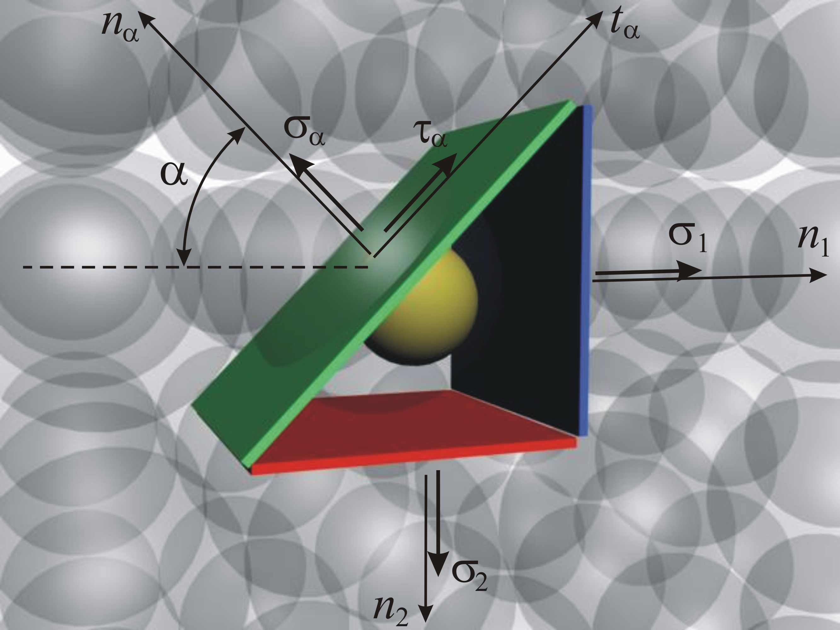
Фиг.7

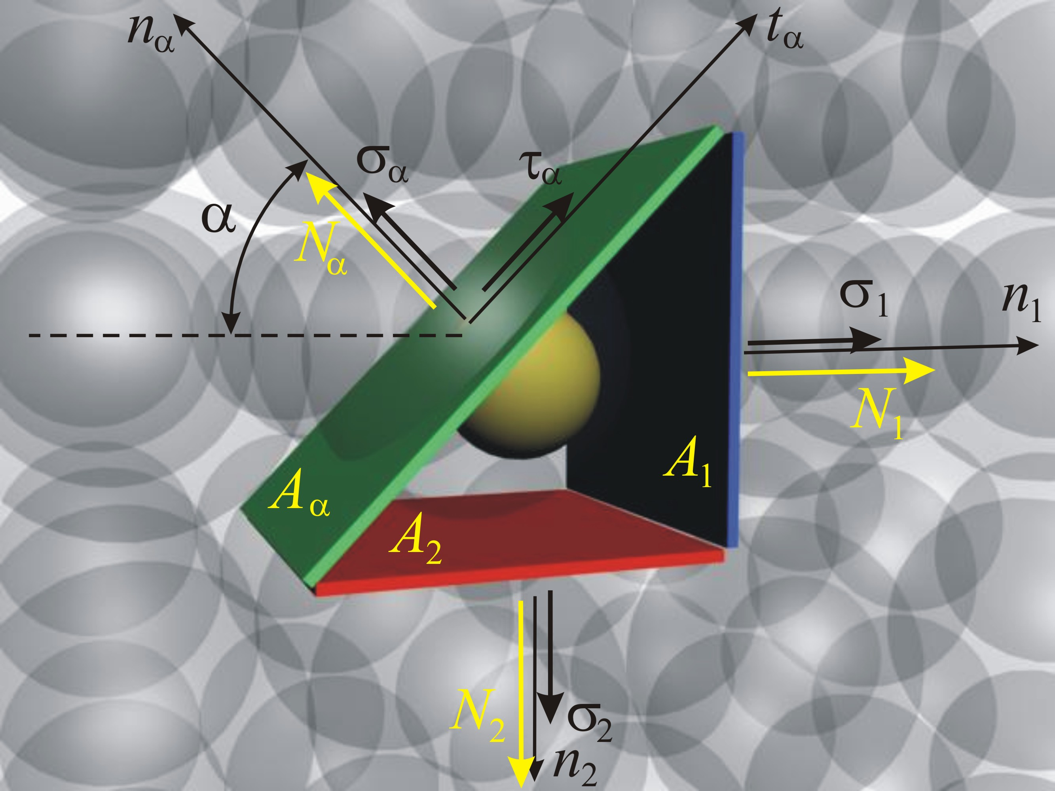
Фиг. 8

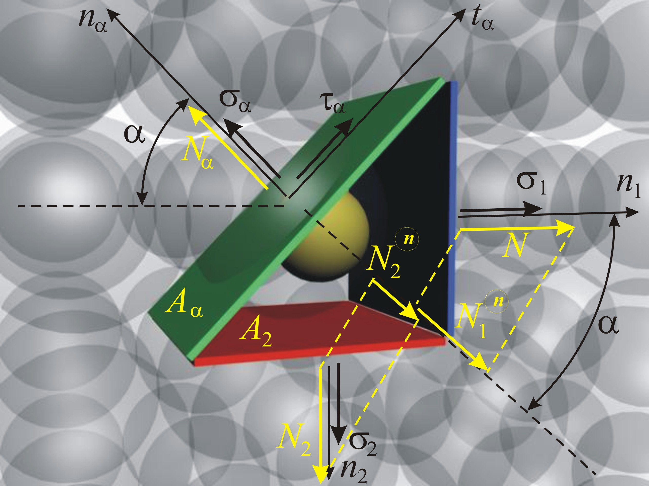
Фиг. 9

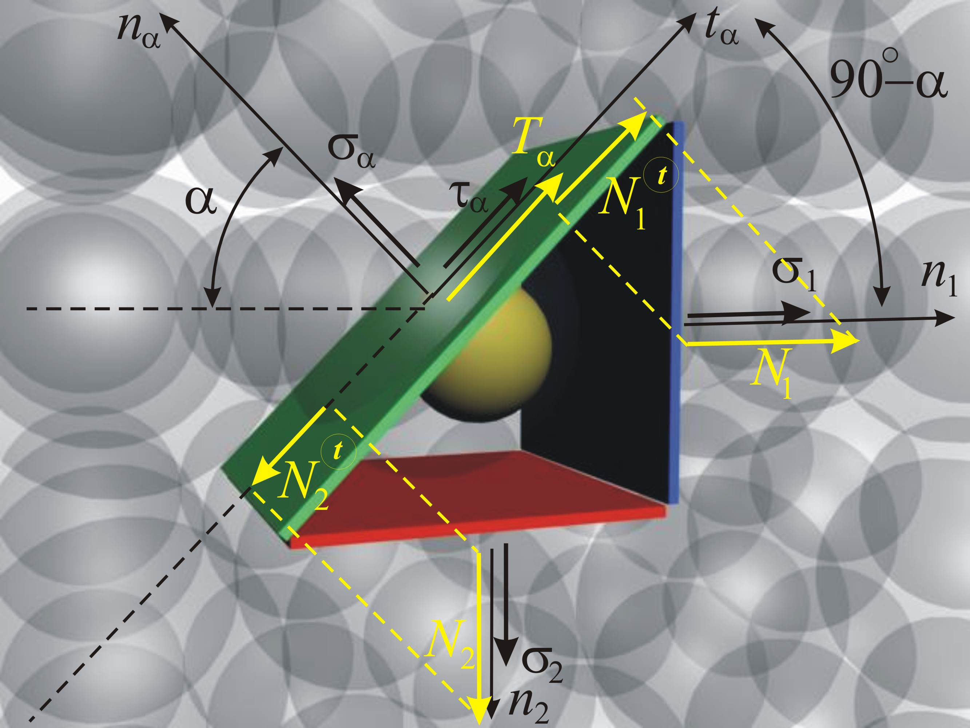
Фиг. 10
Тук това ще бъде доказано за двумерно напрегнато състояние с решаването на следната задача:

Дадено: Известни са главните нормални напрежения (σ₁, σ₂) и площадка, определена с ъгъла α, който нормалата на площадката сключва с нормалата n₁ на първата главна площадка · (фиг. 7).

Търси се: Нормалното напрежение σ_{α} и тангенциалното напрежение τ_{α} в площадката.

Решение:
Решението на задачата се извежда от условията за локално равновесие на частичката, записани спрямо двете основни направления, свързани с прощадката – нормалното n и тангенциалното t. Действащите сили са (фиг. 8): N₁ върху площадката с нормала n₁,
N₂ върху площадката с нормала n₂,
Nα върху площадката с нормала n_{α},
Тα върху площадката с нормала n_{α}, но по направление на t_{α}.

Преди да се премине към записване на условията за равновесие е необходима малка предварителна подготовка, при която да се определи големината на действащите сили:
Големината на тези сили може да се получи по схемата “напрежение по площ“ (фиг. 8):

$N_{1}=σ_{1}A_{1}\text{ ; }N_{2}=σ_{2}A_{2}\text{ ; }N_{α}=σ_{α}A_{α}\text{ ; }T_{α}=σ_{α}A_{α}\text{.}$ (a)
Площите А₁, А₂ и А_{α} на площадките не са независими, тъй като са страни в един правоъгълен триъгълник, и между тях съществуват тригонометричните зависимости
$\frac{A_{1}}{A_{α}}=\text{cos}\left(α\right)$, от където $A_{1}=A_{α}\text{cos}\left(α\right)$ , и $\frac{A_{2}}{A_{α}}=\text{sin}\left(α\right)$, от където $A_{2}=A_{α}\text{sin}\left(α\right)$.
Като се заместят изразите за А₁ и А₂ в уравненията (a), тази връзка се прехвърля и върху силите:
$N_{1}=σ_{1}A_{1}=σ_{1}A_{α}\text{cos}\left(α\right)\text{ ; }N_{2}=σ_{2}A_{2}=σ_{2}A_{α}\text{sin}\left(α\right)\text{ ; }N_{α}=σ_{α}A_{α}\text{ ; }T_{α}=σ_{α}A_{α}\text{.}$ (b)

Сега може да си премине към записване на условията за равновесие.
Първото условие е, че сумата от проекциите на силите, действащи по направление на n_{α} трябва да е нула (фиг. 9):
$\sum{P_{nα}=0}$ или $N_{α}−N_{1}^{(n)}−N_{2}^{(n)}=0$. (c)

Големината на проекциите е ·:
$N_{1}^{\left(n\right)}=N_{1}\text{cos}\left(α\right)$ и $N_{2}^{\left(n\right)}=N_{2}\text{sin}\left(α\right)$.
След като тези стойности се заместят в равенството (c), то добива вида:
$$N_{α}−N_{1}^{(n)}−N_{2}^{(n)}=N_{α}−N_{1}\text{cos}\left(α\right)−N_{2}\text{sin}\left(α\right)=0$$
Следващата стъпка е силите N₁, N₂ и N_{α} да бъдат заместени по ур. (b):
$N_{α}−N_{1}\text{cos}\left(α\right)−N_{2}\text{sin}\left(α\right)=σ_{α}А_{α}−σ_{1}А_{α}{\text{cos}}^{2}\left(α\right)−σ_{2}А_{α}{\text{sin}}^{2}\left(α\right)=0$.
В полученото уравнение
$$σ_{α}А_{α}−σ_{1}А_{α}{\text{cos}}^{2}\left(α\right)−σ_{2}А_{α}{\text{sin}}^{2}\left(α\right)=0$$
може да се съкрати членът А_{α} , σ_{α} да се остави в ляво, а останалите членове да се прехвърлят в дясно. Така се получава изразът, по който се определя нормалното напрежение:
$σ_{α}=σ_{1}{\text{cos}}^{2}\left(α\right)+σ_{2}{\text{sin}}^{2}\left(α\right)$ . (d)

Второто условие е, че сумата от проекциите на силите, действащи по направление на t_{α} трябва да е нула (фиг. 10):
$\sum{P_{tα}=0}$ или $T_{α}−N_{1}^{(t)}−N_{2}^{(t)}=0$. (е)

Големината на проекциите е ·:
$N_{1}^{\left(t\right)}=N_{1}\text{sin}\left(α\right)$ и $N_{2}^{\left(t\right)}=N_{2}\text{cos}\left(α\right)$.
След като тези стойности се заместят в равенството (е), то добива вида:
$$T_{α}+N_{1}^{(t)}−N_{2}^{(t)}=T_{α}+N_{1}\text{sin}\left(α\right)−N_{2}\text{cos}\left(α\right)=0$$
Следващата стъпка е силите N₁, N₂ и T_{α} да бъдат заместени по ур. (b):
$T_{α}+N_{1}\text{sin}\left(α\right)−N_{2}\text{cos}\left(α\right)=τ_{α}А_{α}+σ_{1}А_{α}\text{sin}\left(α\right)\text{cos}\left(α\right)−σ_{2}А_{α}\text{sin}\left(α\right)\text{cos}\left(α\right)=0$.
В полученото уравнение
$$τ_{α}А_{α}+σ_{1}А_{α}\text{sin}\left(α\right)\text{cos}\left(α\right)−σ_{2}А_{α}\text{sin}\left(α\right)\text{cos}\left(α\right)=0$$
може да се съкрати членът А_{α} , τ_{α} да се остави в ляво, а останалите членове да се прехвърлят в дясно. Така се получава изразът, по който се определя тангенциалното напрежение:
$τ_{α}=−\left(σ_{1}−σ_{2}\right)\text{sin}\left(α\right)\text{cos}\left(α\right)$ . (f)

И така, ако са известни напреженията σ₁ , σ₂ и ъгълът α, по уравнения (d) и (f) могат да бъдат определени напреженията σ_{α} и τ_{α} .
С това задачата се смята за решена.

